奇幻月亮魔偶牌
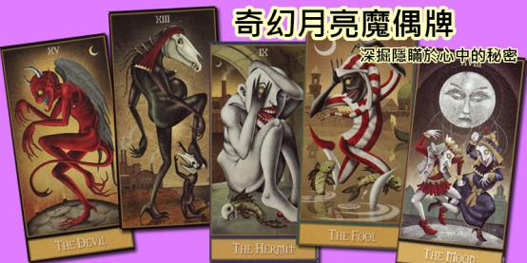
課程時數：
小班制：24小時
固定每周上課兩小時，共上課12周 或 固定每周上課三小時，共上課8周

個人班：15小時

課程內容：
神秘的月亮魔偶塔羅牌製作靈感來自於十九世紀的墓碑，當中充滿了許多的神祕資訊，與一般萊德偉特的解法雖大同小異，但卻常可以從中窺探人們隱藏在心中的許多秘密，正因為人們喜歡將秘密身埋心底，所以就讓我們藉由深掘墓碑中隱含的訊息重新開啟這塊被深埋的訊息吧。

課程大綱：
大阿爾克那：
來自最原始的黑暗力量：從未知的愚昧旅程出發走向轉變的命運之輪
開啟墓碑中隱含的訊息：從征服狂妄之魚並破壞現實找尋最終的女神
顛覆正位訊息倒轉秘密：不再接受正向訊息轉向逆位毒取更多的奧秘
找尋最後一扇開啟之門：從一個埋藏已久的故事當中窺探魔偶的關鍵
攤開神秘的月亮魔偶牌：與被占者共同面對一場心靈之舞的神祕盛宴
小阿爾克那：
啟動叢林的原始能量：權杖系列牌組
固守物質世界的慾望：錢幣系列牌組
面對智慧的攻防鬥爭：寶劍系列牌組
與死神共享美好的酒：聖杯系列牌組
開始挖掘未知的祕密，魔偶實戰演練

備註：
上課請自行準備奇幻月亮魔偶牌、桌布。
第一堂課請繳交講義費用50元。

